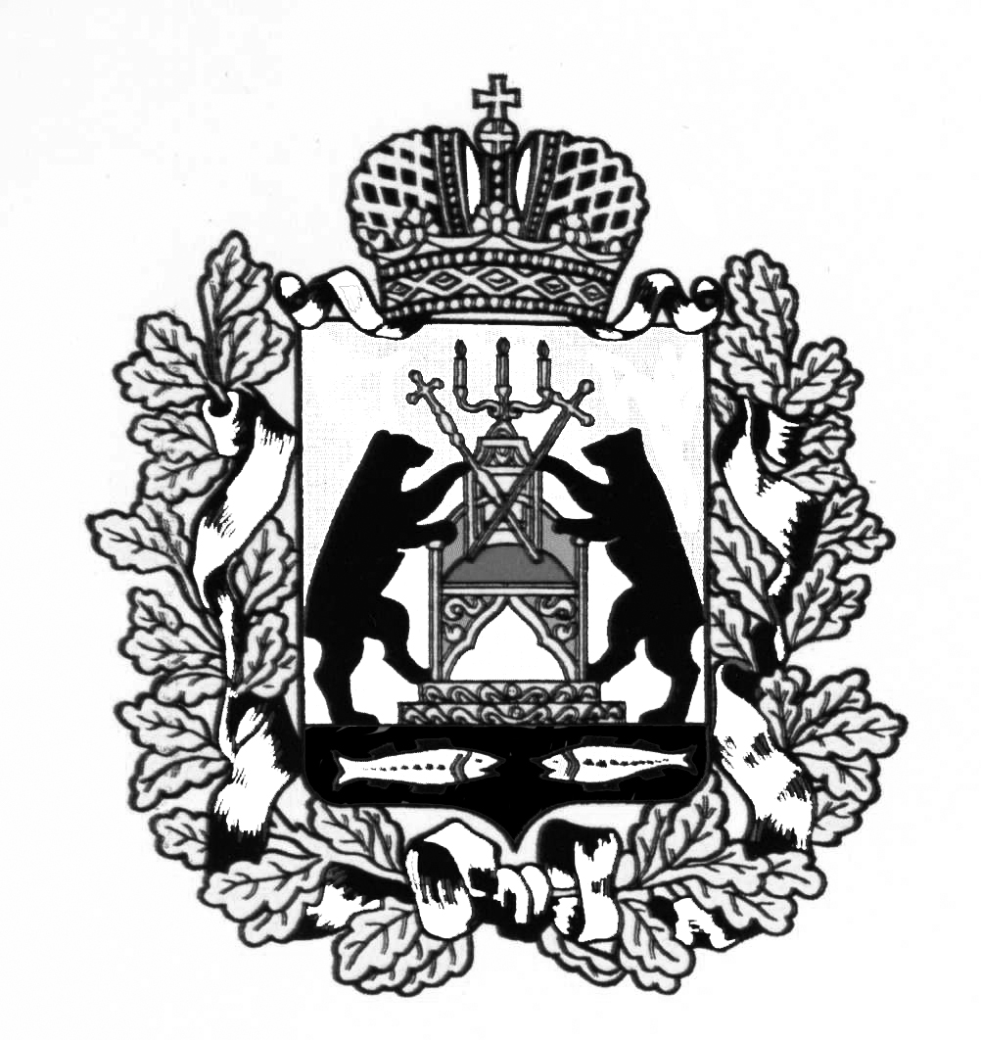

**Российская Федерация**

**Новгородская область Старорусский район**

**Совет депутатов Медниковского сельского поселения**

**Р Е Ш Е Н И Е**

**от 30.12.2020 № 29**

д. Медниково

|  |
| --- |
| О досрочном прекращении полномочий депутата Совета депутатов  Медниковского сельского поселения третьего созыва Яковлева А.В. |

Рассмотрев заявление депутата Совета депутатов Медниковского сельского поселения третьего созыва Яковлева А.В., руководствуясь пунктом 2 части 10 статьи 40 Федерального закона от 6 октября 2003 года № 131-ФЗ «Об общих принципах организации местного самоуправления в Российской Федерации» и пунктом 2 части 1 статьи 23 Устава Медниковского сельского поселения

Совет депутатов Медниковского сельского поселения **РЕШИЛ:**

1. Прекратить полномочия депутата Совета депутатов Медниковского сельского поселения третьего созыва Яковлева Андрея Владимировича с 30 января 2020 года.

2. Опубликовать настоящее решение в газете «Медниковский вестник».

**Глава сельского поселения Ю.В. Иванова**